Velkommen til Skiskytter med MOT samling!
Norges Skiskytterforbund sammen med Oslo og Akershus skiskytterkrets inviterer alle 15 og 16-åringer i kretsen til Skiskytter med MOT samling hos Oslo Skiskytterlag på Lillomarka 9.-11. juni 2023.
Dette er en «hjemmesamling» for utøvere født i 2008 og 2009, jenter og gutter. Vi møtes ved lokalene til Oslo Skiskytterlag fredag kl. 17:30. Første økt begynner kl. 18:00.
Utøverne overnatter hjemme og medbringer all egen mat og drikke til samlingen. Det er derfor ingen påmeldingsavgift.
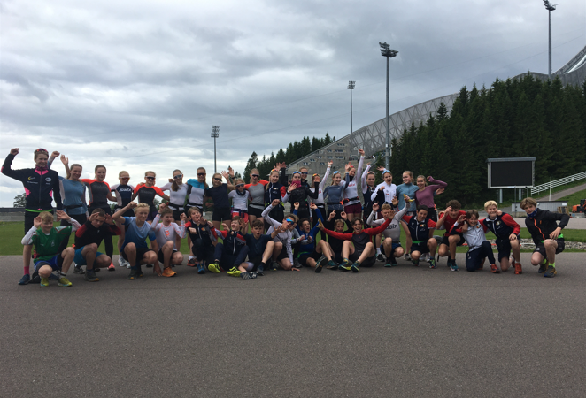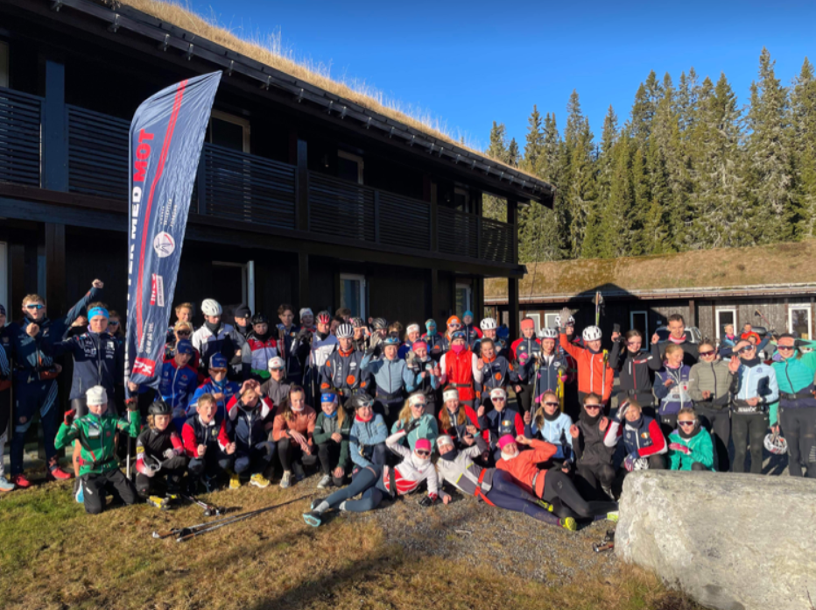
MOT-samlinger i Holmenkollen 10.-12. juni 2022 og på Natrudstilen 28.-30. oktober 2022
Trenere fra deltagende klubber skal stille
Det er et ønske fra NSSF at alle klubber som har én eller flere deltagere stiller med en trener på alle øktene og foredragene under hele samlingen. Dette er en mulighet for kompetanseheving for trenere.
Utstyrsliste
- Utfylt utlånskontrakt til skiskyttervåpen (blir tilsendt på mail)
- Våpen + armreim, ca. 300 skudd totalt
- Joggesko
- Rulleskiutstyr skøyting (sko, ski, staver, ekstra pigger og hjelm, hansker)
- Drikkebelte
- Treningsklær til program (lurt med ekstra overtrekk i tilfelle nedbør)
Måltider
- Ta med all egen mat og drikke til samlingen
- Vi ser på muligheten for å tilby noe frukt og vil i så fall opplyse om dette senere
Påmelding
- Frist for påmelding er søndag 4. juni 2023
- Påmelding via: iSonen (Søk: Skiskytter med MOT)
- Det er ingen påmeldingsavgift for denne samlingen
Bilder
Det blir tatt bilder og videoer under samlingen som blir lagt ut på Skiskytterforbundet sine kanaler (hjemmeside, Facebook, Instagram, YouTube). Dersom det er noen som ikke ønsker å bli tatt blide eller video av, ber vi om tilbakemelding.
Sykdom
Hvis du har feber, forkjølelse eller symptomer på luftveisinfeksjoner ber vi deg om å holde deg hjemme.
Kontaktperson i krets
Pål Berg-Knutsen, paal@berg-knutsen.no, tlf. 48098861
Kontaktperson NSSF
Varja Solt varja@skiskyting.no; tlf. 96749280
Samlingens innhold:
- Faglige foredrag
- Treningsøkter ved bruk av joggesko, rulleski skøyting, gevær
- Felles måltider (med egen mat og drikke)
For mer informasjon om samlingen se hjemmesiden skiskyttermedmot.no
Spesifikk samlingsplan publiseres på hjemmesiden i forkant av samlingen!

